**05월 03일 ~ 05월 12일 작업일지:**

**Client 싱글 톤 작업으로 인한 Client 네트워크 연결 방식 수정**

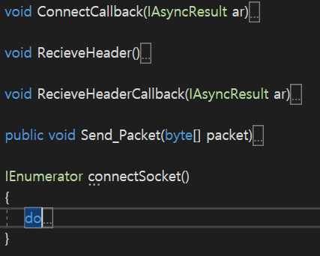

**- 싱글 톤 에서 Recv, Send 작업을 진행하여 NetworkCtrl에서 패킷 처리를 한다.**

**- 클라이언트 Ready시 버튼 색상 변경 및 Ready 취소 기능 추가**

**- 오프라인으로 게임 실행 시 Ready 없이 바로 시작 가능**

**- 클라이언트 NetworkCtrl 필요 없는 코드 삭제**

**- 싱글톤 플레이어 현재 게임 상태 추가**

**Server 대기방 일정 인원 이상 Ready시 게임 시작 처리**

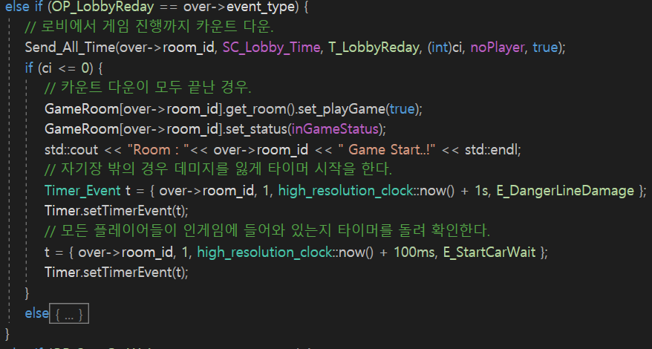

* **동시에 플레이어가 출발하게 대기 방 패킷 처리**
* **Cpp, h 파일중 한글화 오류 해결**

**Server Room 제작 및 접속에 따른 Room 배정**

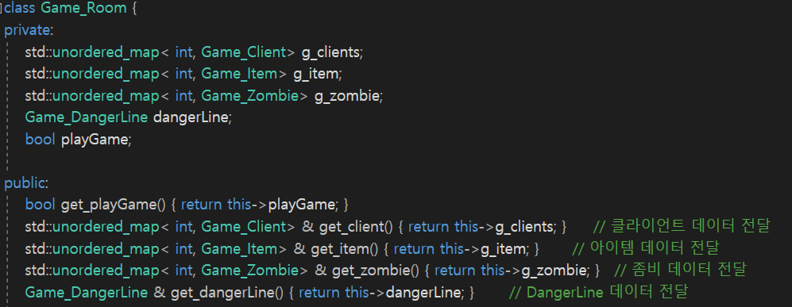

**- 서버 코드 모든 부분 수정**

**- 변수로 받아오는 데이터의 경우 const로 값 수정 불가**

**- 서버에 접속 시 클라이언트는 Room 여부에 따라서 접속하는 Room이 달라짐**

**- Timer의 경우 공용 타이머로 사용을 하지만, 각 Room에 따라서 타이머 개별 작동됨.**

**- 주변 플레이어, 주변 좀비, 주변 아이템의 경우도 Room에 따라서 다르게 전송됨.**

**- xyz 헤더 추가 [ Unity의 Vec3 와 동일한 역할 ]**

**- 게임 플레이 이후 클라이언트가 모두 없을 경우 해당 방은 초기화 되어 다시 사용이 가능해짐.**

**- 기존 IOCP_Server에 전역변수로 선언된 변수들을 모두 Game_Room Class 내부 Private으로 선언**

**- OverLappedEX에 room_id 추가, SendPacket 등 모든 함수에 room_id 추가.**

**Server 좀비 따라오기 처리 수정, 동시 출발, Release 오류 해결, Room 초기화 오류 해결**

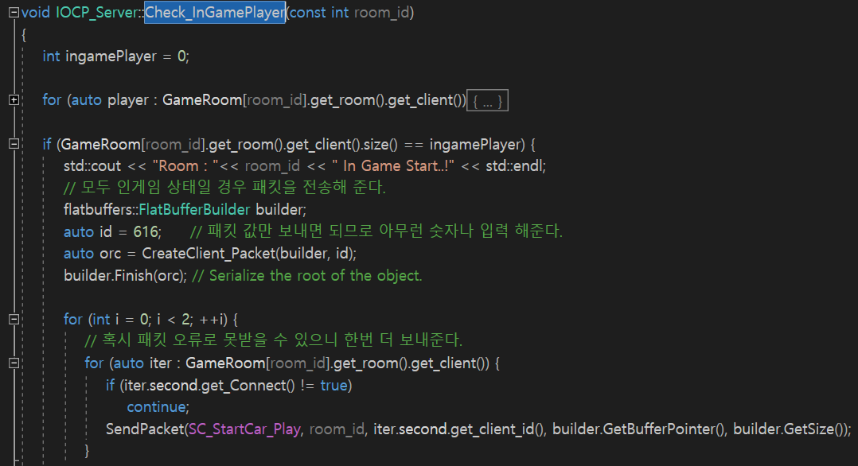

**- Server 에서 플레이어 위치를 보고 가장 가까이 있는 플레이어를 따라가도록 수정**

**- 플레이어를 따라오는 좀비 제한을 없앰**

**- 플레이어가 인 게임 씬 에 들어오는 시간 차이가 있어서, 서버에서 동시에 출발하게 수정**

**- Release에서 실행 할 때 플레이어가 강제 종료 시 for문이 오류나는 부분 해결**

**- Room 초기화시 Timer가 계속 돌아가는 문제 해결**

**- Item, Client, Zombie의 get_position 함수 이름 통일화 및 사용하지 않는 함수 제거**

**Server Client 병합 후 문제 해결 및 IP 부분 자동 입력**

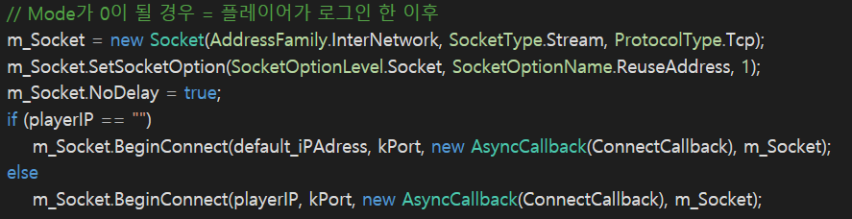

**- IP는 기본 127.0.0.1 입력 할 경우 해당 아이피로 연결**

**- 로비 씬 텍스트 오프라인 모드 처리**

**- 자기장 모두 서버에서 움직이게 처리**

**Server 에서 차량 탑승 시 카메라가 떨리는 현상 수정**

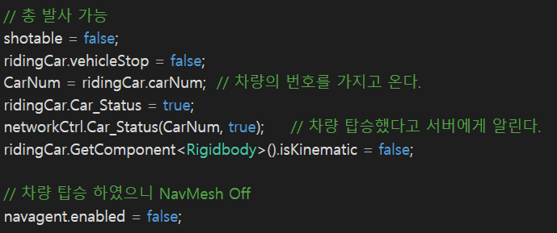 **- 차량 탑승 시 자기장 데미지 적용 안되는 문제 해결**

**- Server에서 게임 시작 시 1 데미지가 감소 되는 문제 해결**

**- 일부 사용 안 하는 코드 삭제**

**Server 신규 차량 Jeep 추가, FPS 고정, 생존 숫자 추가**

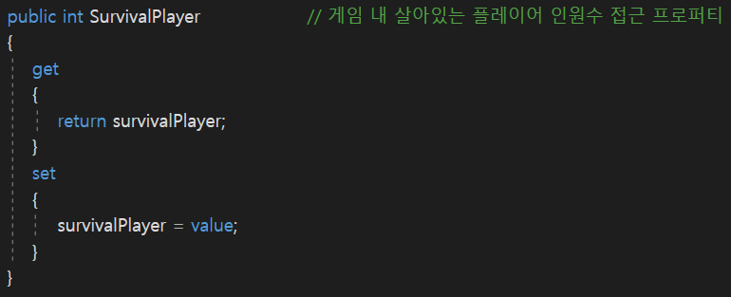

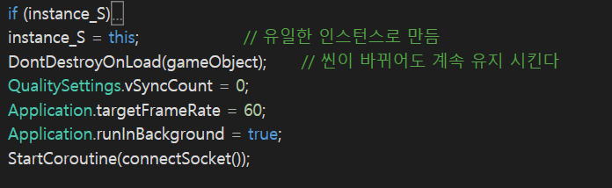

**게임 승리조건 추가, 로비로 나가진 이후 다시 게임 시작 기능 추가**

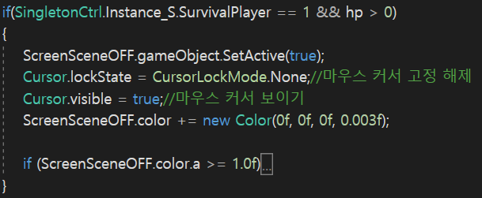

**- 게임이 끝난 이후 로비로 이동하여 다시 게임을 진행하게 수정**

**- 몇 명이 생존 해 있는지 오른쪽 상단에 수정**

**- 게임이 끝난 이후 바로 게임 시작 시 기존 서버로 들어가는 오류 수정**

**- Client에서 Server로 10번 이상의 Type을 보낼 시 문제 해결**

**병합 후 차량 떨림 현상 최소화, 차량 움직임 보간 작업**

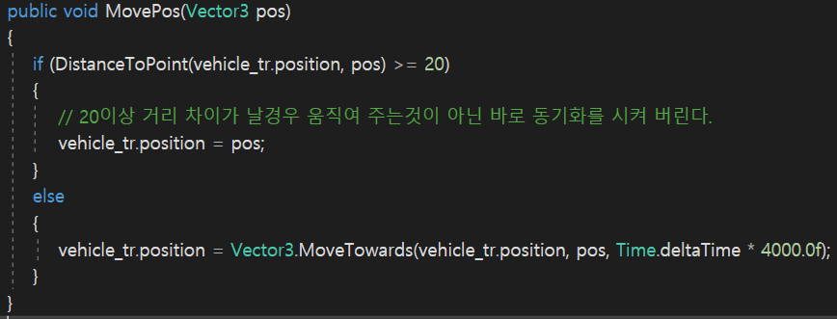

**- 서버 혼자 플레이 하면 바로 게임 끝나기 때문에 인원수 +1 을 해줬다.**

**Dummy Client 수정 작업**

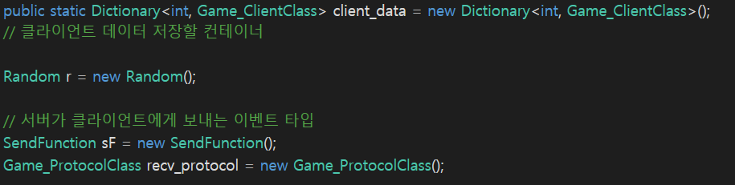

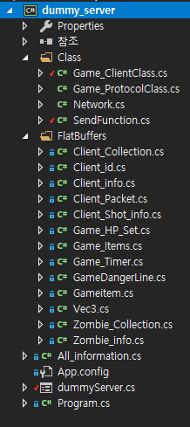 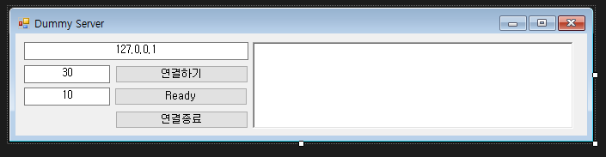

**- Dic으로 클라이언트 데이터 보관**

**- 비동기 Socket 연결 추가**

**- Flatbuffers 변경된 내용 적용**

**Server 좀비 Target 방식 수정 및 Client Item 오류 수정**

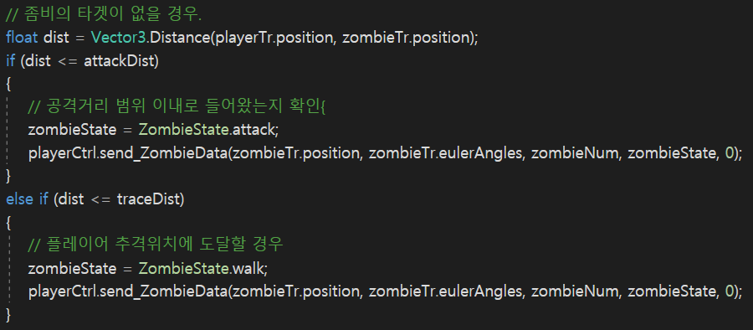

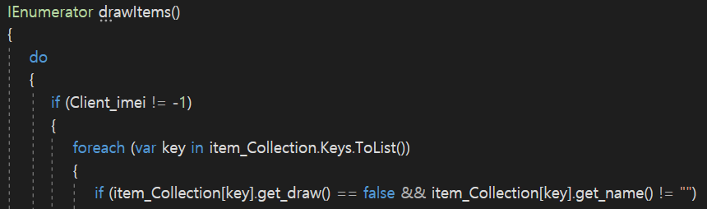

**- 좀비를 서버에서 Target을 설정해줄 경우, 서버 인원에 따라서 Target설정이 늦어진다.**

**- 위 부분을 해결하기 위하여, 클라이언트에서도 근처에 플레이어가 있으면 Target을 설정하게 해준다.**

**- Client 아이템의 경우 Foreach문이 아닌 iter를 사용 하여 오류가 발생, 해당 부분 수정**

**- 게임 시작 후 플레이어가 출발 대기 상태인 경우에도 자기장 타이머가 감소하는 부분 수정**